МКОУ «АШАГАСТАЛКАЗМАЛЯРСКАЯ СОШ ИМ. Р.С.АБАСОВА»

Учебный проект
по литературному чтению
«Сочиняем волшебную сказку»
3 класс

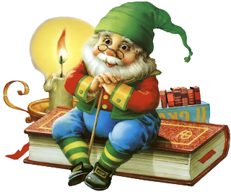
Выполнила учитель начальных классов:
Гаджиева Диана Магамедовна
Квалификационная категория: высшая
Стаж работы уч. начальных классов: 21 лет
Контактная информация:
телефон: 89298664856
e-mail: dgadjieva2022@yandex.ru

2023г.

СОДЕРЖАНИЕ

1. Учебный проект «Сочиняем волшебную сказку» ………………………3

2. Список используемой литературы……………………………………..13

3. Приложения………………………………………………………………14

Программа «Школа России»
3 класс
- часть
1.Тема «Сочиняем волшебную сказку»
2.Тип проекта: художественный, творческий, краткосрочный, индивидуальный, коллективный.
3.Введение
Недаром дети любят сказки.
Ведь сказка тем и хороша,
Что в ней счастливую развязку
Уже предчувствует душа.
И на любые испытанья
Согласны храбрые сердца
В нетерпеливом ожиданье
Благополучного конца.
В. Берестов.
Вы знаете, что такое сказка? Где она живет? Да повсюду: в дремучем лесу, в поле, на распутье дорог, в шорохе листвы. Сказка родилась вместе с человеком и живет, пока человек жив. Сказки любят все: и взрослые, и дети. В них много разных чудес. Чудеса сказки особенно очаровывает нас своей фантазией. Все дети и даже многие взрослые любят сказки. Многие даже сочиняют их сами, но волшебная сказка хранит в себе секреты. Знание их поможет сочинить настоящую сказку.
Актуальность проекта. Проект предназначен для учащихся 3 класса. Как заинтересовать, завлечь школьников? В этом, то и может помочь наш проект, который поможет привить любовь к книге, развивать творческие способности детей. Каждый ребенок, еще не научившись читать, узнает, что такое сказка от бабушек и от мам. В ходе выполнения проекта дети отправляются в удивительное путешествие по стране сказок, в прекрасный мир сказки. В ходе реализации проекта дети получают представления о таком жанре, как сказка, о разновидности сказок, о структуре сказки, что поможет в дальнейшем сочинить собственную сказку.
2. Цели и задачи проекта:
а) практические (для учащихся) - осознание значимости чтения для своего дальнейшего развития - знакомство с культурно-историческим наследием - высказывание своей точки зрения и уважение мнения собеседника б) педагогические *образовательные - расширить знания по теме «Волшебные сказки» *развивающие - способствовать формированию связной речи, информационной культуры и развития творческих способностей *воспитательные - способствовать формированию коммуникативной культуры
Задачи проекта: - содействовать формированию умений участвовать в творческой и проектной деятельности; - ориентироваться в прочитанных произведениях и анализировать их; - сочинять самостоятельно произведения малых жанров устного народного творчества; - умение инсценировать сказку; - посетить библиотеку и познакомиться с разными сказками
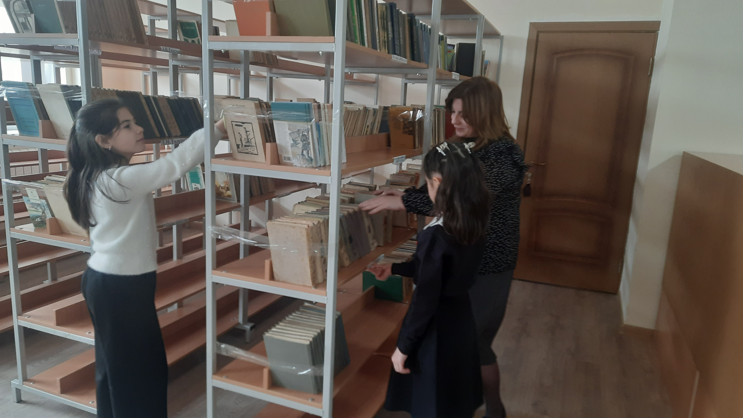

- спланировать работу по группам
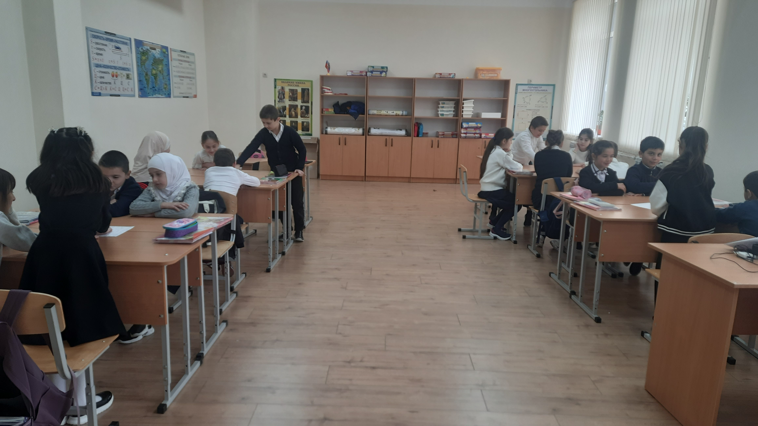
- создать «Большую книгу сказок»
3. Сведения об участниках проекта
обучающиеся 3 «а» класса
возраст: 9-10 лет
количество обучающихся- 20 человек
4. Условия осуществления проектной деятельности
а) материально-техническое и учебно-методическое оснащение, оборудование (магнитная доска, персональный компьютер), презентация, видеозапись
б) Информационное обеспечение, в том числе список литературы, интернет источники.
Климанов Л.Ф., Горецкий В. Г. и другие. Литературное чтение-3класс. Учебник для общеобразовательных учреждений. В 2-х частях, 2013г.
5. Вид продукта проекта
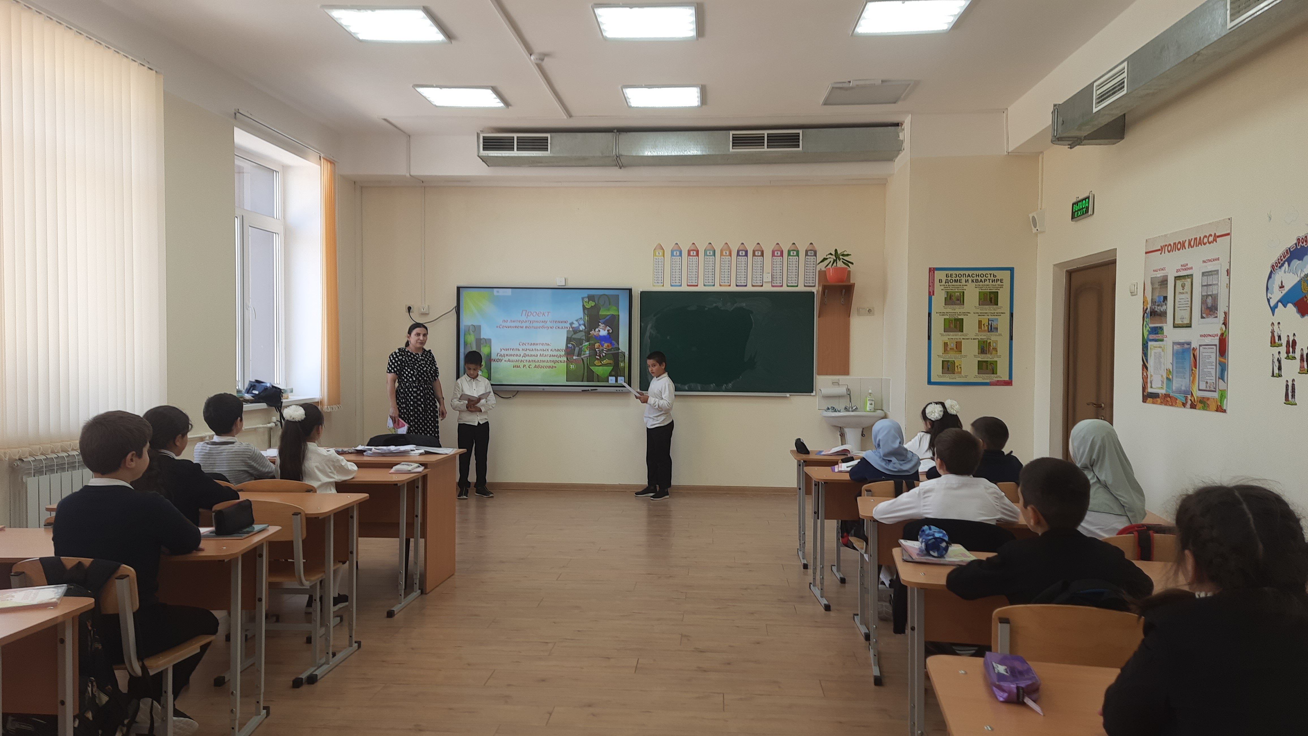

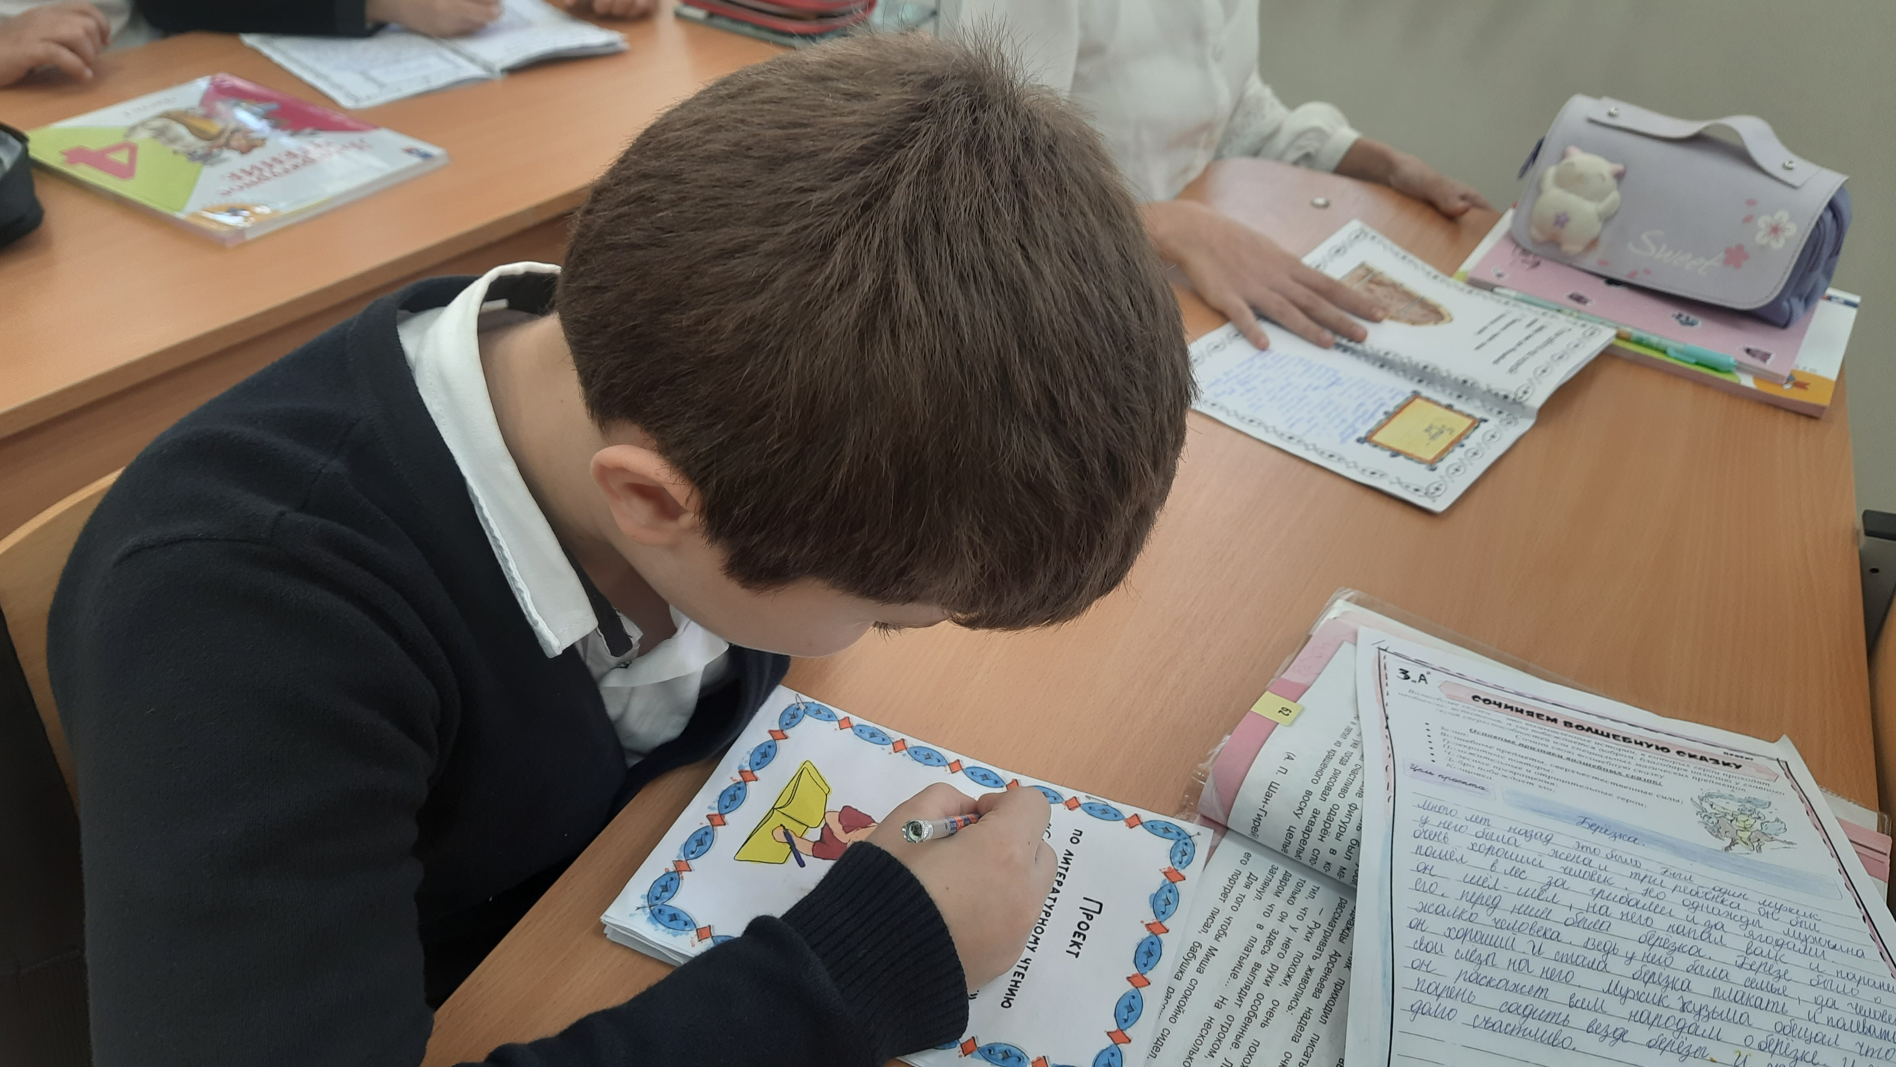

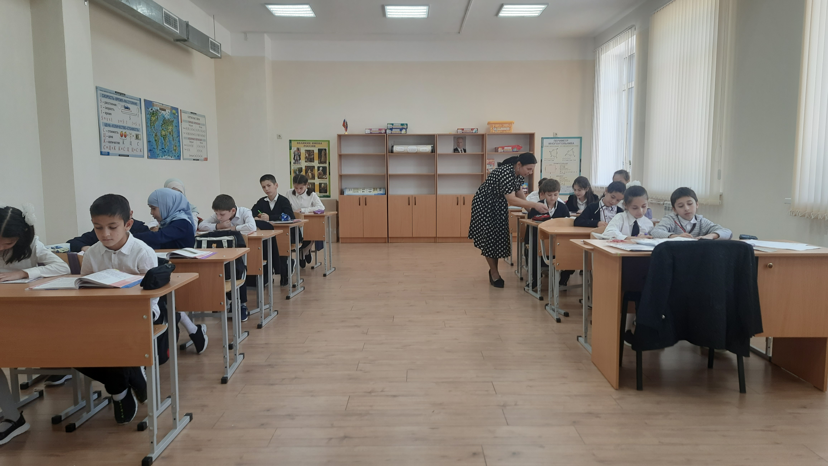

6. Планируемые результаты: - учащиеся смогут оценить свои знания и умения в рамках предметного материала, изученного ранее; - часть учащихся смогут восстановить проблемы в знаниях - научиться придумывать свои сказочные истории, инсценировать их; - инсценировка сочиненной детьми волшебной сказки в классе - создавать «Большую книгу сказок»
Замысел проектной задачи Учащимся предлагается инсценировать придуманную ими волшебную сказку в классе.
Гипотеза: волшебные сказки имеют свои особенности, зная их, сказку может сочинить ребенок.
Проблемные вопросы: - Как устроена сказка? - Какие бывают сказки? - Чем отличаются волшебные сказки от других сказок? - Похожи ли волшебные сказки друг на друга? - Каких героев можно встретить в волшебных сказках? - Почему в сказках есть не только положительные герои?
В результате проведенной работы удалось достичь цели исследователи, решить поставленные задачи и подтвердить гипотезу о том, что волшебные сказки имеют свои особенности, зная их, сказку может сочинить и ребенок.
III. Краткая аннотация содержания проекта
Учащиеся делятся на группы. Выбирают тему проекта, о чем будет сказка, где будет происходить действие, выбирают волшебные предметы, главных героев сказки. Совместно сочиняют сказку (помощь оказывает учитель) Записывают, оформляют, разыгрывают, выполняя задания проекта, учащиеся получают возможность приобрести знания и умения (теоретическое, практическое) необходимые осознанному читателю. В ходе работы над проектом вырабатывается внимательное, вдумчивое, осознанное чтение. Сегодня вам предстоит не простое, но очень интересное задание- самостоятельно сочинить волшебную сказку и сыграть её в классе. Для того, чтобы это получилось, предлагаю вам выполнить ряд заданий
2.Этапы работы над проектом
1. Организационный момент (вступительное слово)
2.Мотивация к учебной деятельности
3.Создание продукта деятельности
4.Презентация продукта деятельности
5.Физкультурная минутка
6.Оценивание результата
7. Рефлексия
8. Домашнее задание
V. Достигнутые эффекты проекта
- Какова тема проектной деятельности на уроке? - Постарайтесь сформулировать цель своей деятельности на уроке в соответствии с темой проекта. Сегодня на уроке мы вновь отправимся в гости к сказке. Тысячи сказок живут на нашей земле. Всем, кто любит их слушать, они рассказывают о событиях невероятных, волшебных, иногда страшных, часть веселых, но всегда со счастливым концом.
Планирование работы.
.Выполнение заданий, необходимых для уточнения особенностей волшебных сказок
2.Работа над созданием собственной волшебной сказки.
3.Работа в группах 1-я группа - Волшебники 2-я группа - Живописцы 3-я группа - Конструкторы 4-я группа - Артисты
Реализация плана.
Работа над созданием продукта проектной деятельности. -Выполнение заданий, необходимых для уточнения особенностей волшебных сказок (для создания собственной сказочной волшебной истории) Перед тем, как приступить к созданию собственной сказки, выполним несколько заданий, работа над которыми поможет вам закрепить знания о волшебной сказке и затем сочинить свою.
1.Вспомните, что такое волшебная сказка?
2.Перечислите особенности волшебных сказок. - троекратное повторение - добро побеждает зло - чудесные превращения - Как начинаются волшебные сказки?
Зачин: за тридевять земель, в тридесятом царстве, жили-были.
-Как заканчиваются сказки? Концовка, заключительные слова, например: Тут и сказке конец, а кто слушал молодец, сказка-ложь, да в ней намёк. 1.Уточните, какие волшебные сказки есть в вашем учебнике «Литературное чтение» 2. Давайте вместе составим памятку, которая поможет нам составить волшебную сказку. - Теперь постараемся придумать свою сказочную историю. Давайте разделимся на группы (по рядам). Каждая группа будет сочинять свою собственную сказку. Дети работают в группах над созданием собственной волшебной сказки. При необходимости педагог осуществляет помощь - Молодцы, ребята -Теперь каждая группа прочитает свою сказку. Нам необходимо выбрать ту, которую будем вместе инсценировать. Внимательно слушайте друг друга. После того, как прослушаете сказки всех групп, постарайтесь выбрать одну и объяснить, почему она вам больше остальных понравилась. Каждая группа читает сочиненную ими сказку. Затем дети вместе с педагогом выбирают ля инсценировки ту, которая больше всего понравилась. Инсценировать выбранную сказку мы будем на следующем уроке. Нам необходимо хорошо подготовиться. Над этим заданием вы продолжите работать дома. Если будет необходимо, попросите совета у ваших родителей, родственников. Поскольку работа объемная и её выполнение невозможно за один урок, инсценировка сказки проводится на следующем уроке.
Создание продукта проектной деятельности.
-Дети, перед тем как мы перейдем к презентациям ваших работ, я хочу провести с вами игру «Вопрос-ответ». Правила этой игры такие: каждая группа получает карточку с заданиями, ознакомившись с заданием, вы должны задать один вопрос другой группе, но вы заранее должны знать на него ответ. За правильный ответ группа получает дополнительный балл. Командиры групп получают задания. Игра начинается.
4. Презентация продукта проектной деятельности.
Спасибо за игру. Сейчас группа конструкторов получает оценочные листы, куда будет вносить результаты и замечания по выступлениям групп. Хочу заметить, что в группу конструкторов вошли ребята, которые знают все тонкости устного народного творчества. Работу конструкторов буду оценивать я и родители.
Изучая раздел «Устное народное творчество», по познакомились с народными промыслами – это посуда «Гжель», Дымковская игрушка, Богородская резная игрушка, Хохлома. Народное декоративное искусство- это богатый, гармоничный мир, в котором отражена историческая практика познания и освоение окружающей деятельности, общественный порядок и быт.
-А чем занимаются жители нашего села?
- Они занимаются такими видами творчества: вязание, плетение корзин, бисероплетение, шитье резьба по дереву.
Сказка - ложь, да в ней намек, добрым молодцам урок. Так что же такое сказка? А волшебная сказка? С чего начинается сказка? На все эти вопросы нам ответят ребята группы «Волшебников». Работая над проектом, они много потрудились, чтобы сказка стала волшебной, чтобы вы, ребята, смогли ее услышать и имели возможность прочитать.
С помощью сказки можно верить и воплощать в реальность волшебство и чудеса, сказка может стать заветной волшебной палочкой в руках заботливой мамы. Каждая мама в душе – настоящая и самая лучшая в мире.
Для того чтобы родилась своя сказка, нужно немного вдохновения и воображения, желания и времени!
Ребята, а вы знаете, как создаются книги со сказками? Хотите узнать? Об этом нам расскажут ребята творческой группы волшебников.
Презентация проектов «Сочиняем волшебную сказку»
Ученики рассказывают, из чего состоит книга, из каких частей должна состоять как, как сочиняли сказку.
Спасибо, ребята, вы молодцы! Я надеюсь. Группа конструкторов правильно и справедливо оценила вашу работу и готова огласить сою оценку группе волшебников.
V.Физкультурная минутка

Ребята, мы с вами увидели, какие яркие и красочные рисунки сопровождали сказку. И как сказали ребята - волшебники, чтобы придумать сказку, надо ее представить, нарисовать. Этим заданием занималась наша втора группа живописцев. Сейчас ребята этой группы приступают к защите своих работ, а группа конструкторов снова оценивает работу по оценочным листам. Ученики у доски представляют свои рисунки.
Молодцы, ребята, отлично справились с работой. Волшебники сочинили сказку.
Живописцы нарисовали к ней рисунки, осталось дело за артистами, которые помогут нам оживить сказку. Изучая раздел устного народного творчества, а именно народные сказки, мы давали характеристики героев сказок, положительных и отрицательных. Назовите положительных героев сказок, которые мы изучали (Сестрица Аленушка, братец Иванушка, царь, волк, Иван Царевич). А теперь назовите отрицательных героев сказок (ведьма, братья Ивана Царевича) Как сложно, наверное, иногда приходится актерам играть роли разных героев, злых и добрых, плохих и хороших. Мы часто в жизни играем какие-то роли. Это роль ученика в школе или роль послушного ребенка дома, или, наоборот, вредного, плаксу, драчуна. Видите, как в сказке роли разделились на положительные и отрицательные? Но все дети хотят играть роль только положительных сказочных героев. Как выглядят герои сказок? Во что они одеты? Как ведут себя?
Этим заданием занималась наша группа актерского мастерства. Задание для группы артистов - изобразить нам сказочных героев.
1 пара- Ивана и баба-ягу
2-пара- Красную Шапочку и волка
3-пара- Колобок и лиса
4-пара- Емелью и рыбку
Ученики уходят за ширму.
VI. Оценивание результата по критериям. Слово представляется группе конструкторов. Ребята, а вы согласны с конструкторами? (ответы детей: да, нет, почему)
Дети, все молодцы. Все справились с заданием. У вас все получилось.
VII. Рефлексия
В заключение нашего проекта я бы хотела взять у вас интервью. Ответьте на вопросы
-Вам понравился наш проект
-Что бы вы изменили или сделали по-другому в работе проекта?
-Для чего мы с вами создавали этот проект?
Заканчивая наш урок, я предлагаю прослушать песню « Сказка гуляет по свет у», возможно, ваша сказка еще где-то гуляет по свету.
Спасибо за урок!

На данный урок можно пригласить родителей, провести в форме открытого урока.
2вариант-проведение на внеурочном занятии по литературному чтению.
VI. Приложение

Список ИСПОЛЬЗОВАННОЙ литературы
Методические и учебные пособия:

- Литературное чтение 3 класс. Часть 1. Составители: Л.Ф.Климанова, В.Г.Горецкий.
2.Проектная деятельность в начальной школе/авт.-сост. М.К Господникова и др. – Волгоград: Учитель, 2009.
3.Цирулик Н.А. Работаем по методу проектов // Практика образования. 2006. № 4.

Список литературы:
1. Белобородов Н.В. Социальные творческие проекты в школе. М.: Аркти, 2006.
2. Бычков А.В. Метод проектов в современной школе. – М., 2000.
3. Гузеев В.В. Метод проектов как частный случай интегрированной технологии обучения. // Директор школы. – 1995. - №6.
4. Землянская Е.Н. Учебные проекты младших школьников. // Нач. школа. – 2005. - №9.
5. Калугин М.А. После уроков: кроссворды, викторины, головоломки. – Ярославль, 1997.6.
6. Новикова Т. Проектные технологии на уроках и во внеурочной деятельности. // Нар. образование. – 2000. - №7.

Интернет ресурсы:
1.http://uchitelya.com/literatura/3

2.https://www.youtube.com/watch?v=ZCuRbT6MGU0

ПРИЛОЖЕНИЕ 1
1 группа «Волшебники»
1. Что обозначает слово фольклор?
2. Мастера какого народного промысла расписывали деревянную посуду?
3.К какой группе сказок относится сказка «Сивка-бурка»?
4. Укажи концовку сказок.
⁪ 1) жил-был…
⁪ 2) за тридевять земель, в тридевятом царстве…
⁪ 3) стали они жить-поживать и добра наживать
⁪4) и жили они долго и счастливо.
2 группа «Живописцы»
1. Что такое потешки?
2. Есть ли конец у докучной сказки?
3. Какие вы знаете виды сказок?
4. Какое число, чаще всего встречается в сказках?
3 группа «Конструкторы»
1. В каком народном промысле для росписи используют синие и белые цвета?
2. К какой группе сказок относится сказка «Иван-царевич и серый волк»?
3. Что обозначает слово наутёк
4. Укажи зачин сказок.
⁪ 1) жил-был…
⁪ 2) за тридевять земель, в тридевятом царстве…
⁪ 3) стали они жить-поживать и добра наживать
⁪4) и жили они долго и счастливо.
4 группа – «Артисты»
1. Что такое устное народное творчество?
2. Относятся ли прибаутки к народному творчеству?
3. Назовите виды народных песен?
4. Что значит - волшебная сказка?

ПРИЛОЖЕНИЕ 2
ОЦЕНОЧНЫЙ ЛИСТ ПРОЕКТА
«Волшебная сказка»
Название | ОЦЕНКИ
 | 1гр. «Живописцы» | 2гр.  «Волшебники» | 3гр.  «Артисты» | 4гр.  «Конструкторы»
Подготовка
Использование доп. материала
Представление
Творчество
Понятная речь
Умение работать в команде
Итоговая оценка

